Урок по информатике: Базовые логические элементы компьютера
Цели: познакомить учащихся с базовыми логическими элементами.
Задачи:
- Сформировать у учащихся представление об устройствах элементной базы компьютера;
- Сформировать навыки построения логических схем;
- Способствовать формированию логического мышления, интереса к изучаемому материалу.
Ожидаемые результаты:
Учащиеся должны знать:
- основные базовые элементы логических схем;
- правила составления логических схем.
Учащиеся должны уметь:
- составлять логические схемы.
Ход урока
I. Оргмомент.
II. Проверка домашнего задания.
III. Изложение нового материала.
Американец Клод Шеннон раскрыл связи между двоичным способом хранения информации, алгеброй логики и электрическими (в те времена релейными) схемами.
Математический аппарат алгебры логики очень удобен для описания того, как функционируют аппаратные средства компьютера, поскольку основной системой счисления в компьютере является двоичная, в которой используются цифры 1 и 0, а значений логических переменных тоже два: “1” и “0”.
Из этого следует два вывода:
- одни и те же устройства компьютера могут применяться для обработки и хранения как числовой информации, представленной в двоичной системе счисления, так и логических переменных;
- на этапе конструирования аппаратных средств алгебра логики позволяет значительно упростить логические функции, описывающие функционирование схем компьютера, и, следовательно, уменьшить число элементарных логических элементов, из десятков тысяч которых состоят основные узлы компьютера.
Логический элемент компьютера - это часть электронной логической схемы, которая реализует элементарную логическую функцию.
Электронные схемы, реализующие различные логические операции называют вентилями. С помощью этих схем можно реализовать любую логическую функцию, описывающую работу устройств компьютера.
Базовые логические элементы реализуют рассмотренные нами ранее основные логические операции:
- Логический элемент «И» – логическое умножение;
- Логический элемент «ИЛИ» – логическое сложение;
- Логический элемент «НЕ» – инверсию.
Поскольку любая логическая операция может быть представлена в виде комбинации трех основных, любые устройства компьютера, производящие обработку или хранение информации, могут быть собраны из базовых логических элементов, как из «кирпичиков».
Логические элементы компьютера оперируют с сигналами, представляющими собой электрические импульсы. Есть импульс – логический смысл сигнала – 1, нет импульса – 0. На входы логического элемента поступают сигналы-значения аргументов, на выходе появляется сигнал-значение функции.
Преобразование сигнала логическим элементом задается таблицей состояния, которая фактически является таблицей истинности, соответствующей логической функции.
Рассмотрим логический элемент «И». На входы А и В логического элемента (рис. 1) подаются два сигнала (00, 01, 10 или 11). На выходе получается сигнал 0 или 1 в соответствии с таблицей истинности операции логического умножения.
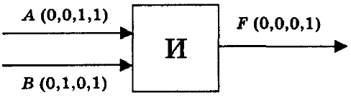рис. 1 Логический элемент «И»
Логический элемент «ИЛИ». На входы А и В логического элемента (рис. 2) подаются два сигнала (00, 01, 10 ил 11). На выходе получается сигнал 0 или 1 в соответствии таблицей истинности операции логического сложения.
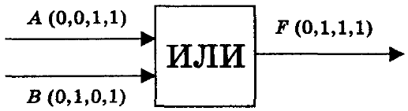рис. 2 Логический элемент «ИЛИ»
Логический элемент «НЕ». На вход А логического элемента (рис. 3) подается 0 или 1. а выходе получается 0 и 1 в соответствии с таблицей истинности инверсии.
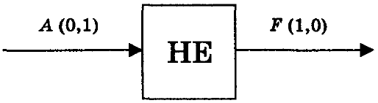рис. 3 Логический элемент «НЕ»
Алгоритм построения логических схем.
- Определить число логических переменных.
- Определить количество базовых логических операций и их порядок.
- Изобразить для каждой логической операции соответствующий ей вентиль.
- Соединить вентили в порядке выполнения логических операций.
Упражнение. Составить логическую схему для следующего логического выражения:$F=X∨Y⋅X\text{.}$
Решение.
- Две переменные: Х и Y.
- Две логические операции: дизъюнкция и конъюнкция.
- Строим схему:

И

ИЛИ
X
Y
IV. Закрепление изученного материала.
Упражнение 1. Постройте логическую схему, соответствующую логическому выражению $F=X⋅Y∨(\overline{Y∨X})$. Вычислить значения выражения для X=1, Y=0.
Решение.
- Переменных две: Х и Y.
- Логических операций четыре: инверсия, конъюнкция и две дизъюнкции.
- Схему строим направо в соответствии с порядком логических операций:
И
ИЛИ
НЕ
ИЛИ
1
0
1
0
0
0
1
0

- Вычислим значение выражения: $F=1⋅0∨(\overline{0∨1})=0$.
Упражнение 2. Постройте логическое выражение по логической схеме:

ИЛИ
И
A
B
C
Ответ: $F=A⋅(B∨C)$.

A
B
НЕ
И
НЕ
ИЛИ
И
Ответ: $F=\overline{B}⋅((\overline{A}⋅B)∨A)$.
V. Итог урока.
Обобщить пройденный материал, оценить работу активных учеников.
VI. Домашнее задание.
Составить схему, соответствующую выражению $X=\overline{A}⋅B∨A⋅\overline{B}⋅\overline{C}$.

